Государственное бюджетное учреждение дополнительного образования
«Центр «Ладога»

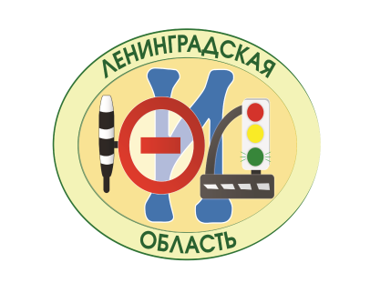

Опросный лист для участников акции, направленной на профилактику детского дорожно-транспортного травматизма «Мы вместе за безопасность на дорогах»

(сроки проведения: с 20 января по 02 февраля 2021 года)

Ленинградская область
Опросный лист для участников акции, направленной на профилактику детского дорожно-транспортного травматизма «Мы вместе за безопасность на дорогах»

Уважаемые участники дорожного движения! Предлагаем Вам ответить на следующие вопросы, касающиеся безопасности на дорогах. И если при ответе на данные вопросы у вас возникли затруднения, найдите время – повторите ПДД!

Только вместе, мы сможем сделать дороги более безопасными!

- В чем опасность для детей, когда они бегут через дорогу за приятелями, вслед за старшими, за мячом, собакой?

- Как нужно «обходить» автобус на проезжей части?

- Чем опасен медленно приближающийся автомобиль?

- Какое место в легковых автомобилях является самым безопасным для пассажиров?

- Какие правила перевозки детей необходимо соблюдать при перевозке ребенка 12 лет?

- Какие меры предосторожности необходимо проявлять при переходе дороги по нерегулируемому пешеходному переходу?

- Кто является «пешеходом»?

- Где должны ходить пешеходы?

- Где должны ездить автомобили?

- Какие виды переходов вы знаете?
- Какие из перечисленных ситуаций могут стать причинами дорожно-транспортных происшествий?
- Переход дороги в неустановленном месте.
- Игры на проезжей части.
- Хождение по проезжей части дороги.

- Что означает сочетание красного и желтого сигналов светофора?

- Что означает мигание зеленого сигнала светофора?

- Как должна двигаться пешая колонна по проезжей части?
- Чем должен руководствоваться пешеход, если жест регулировщика противоречит требованию светофора?
- Жестом регулировщика.
- Сигналом светофора.
- Действовать по своему усмотрению.

- Где разрешается кататься на санках и лыжах?
- Какие требования Правил дорожного движения должен соблюдать пешеход, переходя дорогу?
- Опасно ли ходить по краю тротуара?
- Как лучше переводить маленького ребенка через проезжую часть:
- По пешеходному переходу, держа за руку
- По пешеходному переходу, держа за запястье
- В любом месте, перенося ребенка на руках

Берегите себя и близких! Соблюдайте ПДД!

